Лабораторная работа №3

Операционные системы

Кавказова Диана Алексеевна

Содержание

# 1 Цель работы

Здесь приводится формулировка цели лабораторной работы. Формулировки цели для каждой лабораторной работы приведены в методических указаниях.

# 2 Задание

Составиить отчёт в виде маркдаун по 2 лабораторной работе.

# 3 Выполнение лабораторной работы

Указываем фио, название предмета в шапке отчета, заполняем отдельно пункт задания, цель и вывод работы.

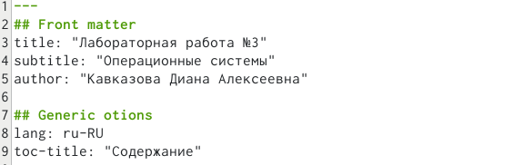

рисунок

Не забываем в правильном формате прикрепить картинку указав в процентах разрешение, номер рисунка и формат файла.

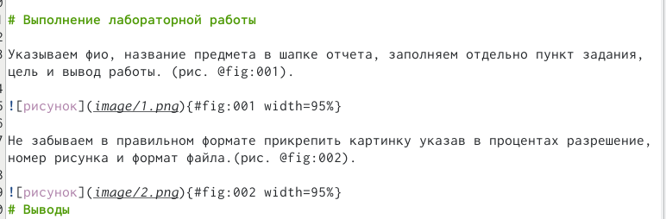 # Выводы

Мы освоили Маркдаун и свободно можем использовать для создания отчетов в трёх форматах. # Список литературы{.unnumbered}